1.选题说明
1）以下题目非常类似，都是关于排序的，请同学们选择不同的排序算法，或者从不同的角度优化，对比分析，性能测试。列出了如下一些排序算法，但不局限于这些，同学们可以自行增加、减少或调整。
2）题目描述仅供参考，同学们可以查阅资料，自行完成分析，确定功能。
3）排序算法编码实现，不许调用库函数。
4）报告包含封面、目录和正文部分。
5）提供了测试数据集data.txt文件，文件里有8000000个整型数据，可将其读入到代码中进行排序。对该数据进行排序，测试各种排序算法的性能，测试时间性能，测试不同规模下时间性能。

2.提交说明
需要提交：（a）实验报告；（b）源代码
1）实验报告：以学号+姓名命名，学号放前姓名放后，样例：20210001小明；报告要按照报告要求撰写，内容充实。
2）源代码：以学号+姓名命名，学号放前姓名放后，样例：20210001小明
源代码如果包含多个文件，打包源代码；如果是控制台下的程序，打包.cpp文件和.h文件提交，不要exe文件，不要debug文件夹，不要编译过程中产生的那些文件；如果创建了界面工程，除了打包.cpp文件和.h文件，还需要打包资源文件。
///////////////////////////////////////////////////////////////////////////////////////

3.题目
以下选1题或自行组合各类排序算法

3.1选择类排序（难度系数★）
选择排序及其优化
标准选择排序，选择排序（一次内循环同时找出最大最小）
算法描述：包括算法原理，算法流程图，算法图解
算法优化思路：优化策略描述
性能测试：
心得体会

3.2交换类排序（难度系数★★）
冒泡排序及其优化
标准冒泡排序，冒泡排序（设置标志位提前结束内外循环），双向冒泡排序，快速排序
算法描述：包括算法原理，算法流程图，算法图解
算法优化思路：优化策略描述
性能测试：
心得体会

3.3插入类排序（难度系数★★★）
插入排序及其优化
标准插入排序，折半插入排序，希尔排序
算法描述：包括算法原理，算法流程图，算法图解
算法优化思路：优化策略描述
性能测试：
心得体会

3.4各类排序（难度系数★★★★）
各类排序算法对比
冒泡排序，选择排序，快速排序，归并排序，插入排序
各种排序算法的描述：包括算法原理，算法流程图，算法图解
算法优化思路：优化策略描述
性能测试：
心得体会

//////////////////////////////////////////////////////////////////////////////////////////

4.示例

4.1测试数据示例
下面是关于将文件中数据读到程序中，以及将程序计算结果存放到文件的代码，这部分大家可以查阅文件流相关资料，自行学习。
提供了数据文件date.txt，将其放到工程文件夹中（与你的代码文件放在同一文件夹中），如果放在其他地方，读取文件时要给出绝对路径。
//包含的头文件
#include<fstream>

//将文件data.txt里前n个数据读入到数组里
ifstream read("data.txt");
int a[100],n=10;
for(int i=0;i<n;i++)
read>>a[i];
read.close();

/*
对数据进行处理
*/

//将运算结果存放到文件里
ofstream result;
result.open("sort.txt");
for (int i = 0; i < 10; i++)
result <<a[i] <<" ";
result.close();

4.2封面目录示例
实验报告

设计题目：**********
学生姓名：************
专 业：**************
班 级：*********
学 号：************
完成日期：12月23日

目录
1. 实验内容 2
2. 算法设介绍 2
2.1 算法原理 2
2.1.1 ** 2
2.1.2 **** 4
2.2 问题分析 9
2.2.1 ****** 9
2.2.2 ********* 9
3. 算法优化 18
3.1 ******* 2
3.1.1 ******* 2
2.1.2 ******* 4
3.2 ********* 9
3.2.1 *** 9
4. 性能测试 20
4.1********* 20
4.2 ******* 20
5. 心得体会 20
5.1 ********** 27
5.2 ********** 30

4.3算法描述示例
以文字、图解或流程图方式描述算法，做到图文并茂，可以借助其他工具软件画图，也可以手工绘制。
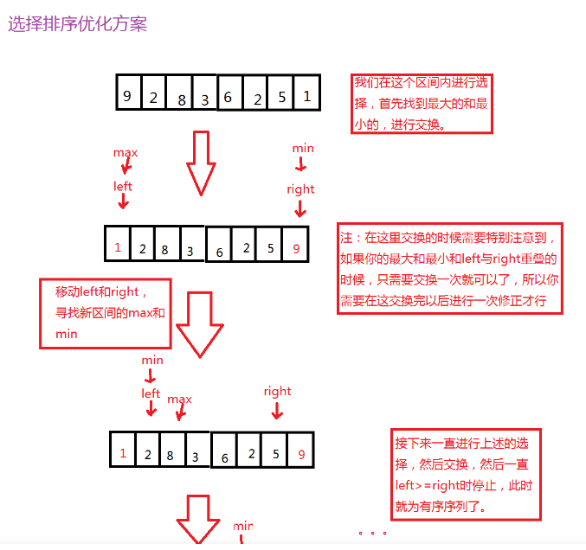
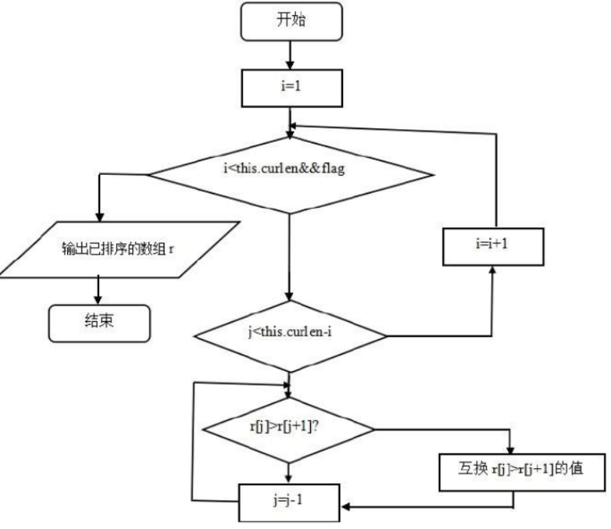

4.4性能测试示例
以如下图表的形式进行测试和性能分析，图表可以借助第三方工具实现，也可以手工绘制。
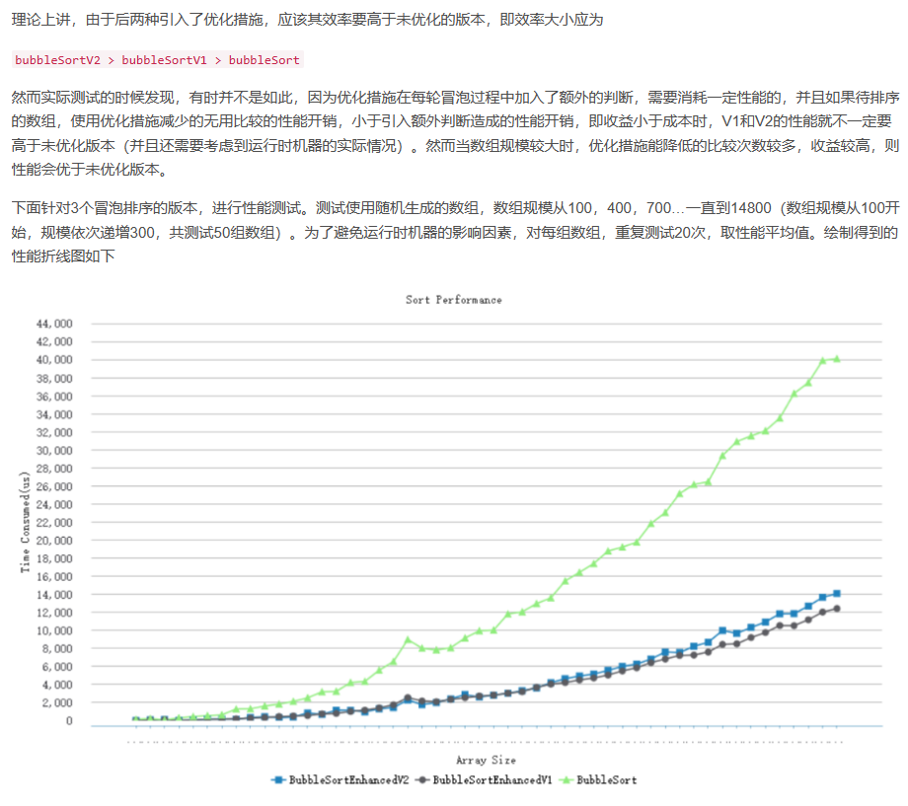
////////////////////////////////////////////////////////////////////////////////////////////////////////

5.温馨提示
这个可能是你大学阶段第一个报告（后面会很多），希望大家从报告的逻辑结构，文字图表描述形式、排版等各个方面，尽力打照一篇独具个性，充满活力雏作。
前面的各种示例，仅供参考，希望不要因为示例限制了你的发挥。

